用单色仪测定介质的吸收曲线
精41 刘涛 2004010493
- 实验目的
      - 了解单色仪的构造原理并掌握其使用；
      - 加深对介质光谱特性的了解，掌握测量介质吸收曲线或透射曲线的原理和方法；
      - 初步了解光电池的工作原理及其应用。
- 实验原理
设有一束波长为λ、入射光强为Io的单色平行光垂直入射到一块厚度为d的介质平板上，如图5.1所示。如果从界面1射回的反射光的光强为IR，从界面1项介质内透射的光的光强为I1，入射到界面2的光的光强为I2，从界面2处设的透射光的光强为IT，则定义介质板的光谱外透射率T和介质的光谱透射率Ti分别为
T=IT/I0（5.1） Ti=I2/I1（5.2）
这里的IR、I1、I2和IT都是光在界面1和2上以及介质中多次反射和折射的总效果。
特长，介质对光的反射、透射和吸收不但与介质有关，而且与入射光的波长有关。光谱折射率Ti与波长λ的关系曲线称为透射曲线。在介质内部，光谱透射率Ti与介质厚度d有如下关系： 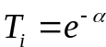 （5.3）
α称为介质的线性吸收系数，吸收系数不仅与介质有关，而且与入射光的波长有关。α与λ的关系曲线称为吸收曲线。
设光在单一界面上的反射率为R，则透射光的光强为
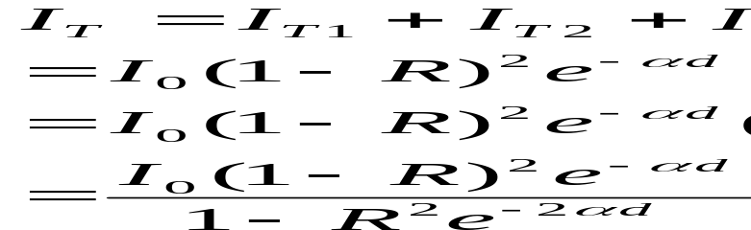（5.4）
式中IT1，IT2，…分别表示光从界面2第一次透射，第二次透射……的光的光强。所以
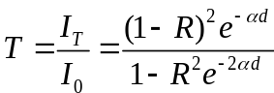 （5.5）
通常，介质的光谱透射率Ti和吸收系数是通过存量由同一材料加工成的、表面性质相同但厚度不同的两块式样的光谱外透射率后计算得出的。设两块式样的厚度分别为d1和d2，d2>d1，光谱外透射率分别为T1和T2。由式（5.5）可得
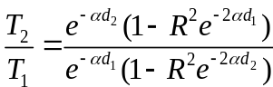
一般R和α都很小，故上式可近似为
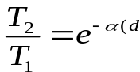 （5.6） 所以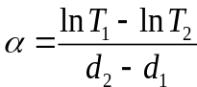 （5.7）
比较式（5.6）和（5.3）可知：Ti=T2/T1 （5.8）
本实验中采用光电池和微电流放大器测量光强。光电流经微电流放大器后由数字表直接显示其数值，所以读出数值后就可计算光谱透射率和吸收系数，即Ti=n2/n1（5.9）
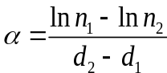（5.10）式中，n1和n2分别表示式样厚度为d1和d2时微电流放大器上数字表的示数。
- 实验装置
WDM1型光栅单色仪：
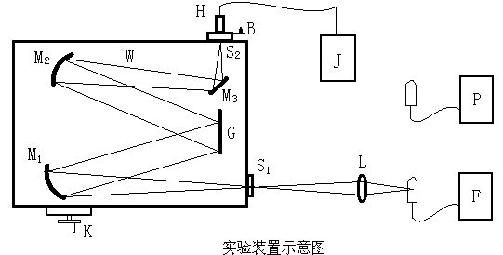
W——单色仪；J——微电流放大器；L——聚光透镜；H——光电池；P——汞灯及电源； B——样品架；F——溴钨灯及电源；K——单色仪调节手轮及波长读数装置
- 实验任务
      - 单色仪的调节和波长示值的校准
        - 利用汞灯做光源校准单色仪波长示值
校准时，将单色仪的波长读数装置转到示值在577.0nm~579.1nm之间的某一位置。将汞灯放在入射狭缝前，狭缝S1、S2的宽度暂时调至约2mm。用眼睛迎着出射光方向观察S2上汞的黄色谱线，用显微镜对准出射狭缝，关小入射狭缝使两条谱线分开直至谱线达到最细。关小出射狭缝，同时微调手轮，是其中一条谱线始终在出射狭缝中间，使狭缝与谱线同宽，读出此时单色仪的示值。转动手轮度下一条谱线。测完汞灯谱线，检查测量值与标准值之差，即仪器系统误差（≤0.2nm）。
        - 调节狭缝宽度
单色仪校准完毕后，为了下面的测量需对狭缝宽度重新调整。将单色仪的波长鼓轮转到示值在577.0nm~579.1nm之间的某一位置。将出射缝S2的宽度暂时调至约2mm。用眼睛迎着出射光方向观察S2上汞的两条黄色谱线，用显微镜对准出射狭缝。调节入射狭缝S1的宽度，直到两条谱线的像刚好被分开为止，此时入射狭缝宽约0.8mm。再调节出射狭缝S2的宽度，同时微调手轮，使出缝宽度与谱线宽度相同，此时出缝与入缝同宽，约0.8mm，显微镜的读数每大格0.5mm。
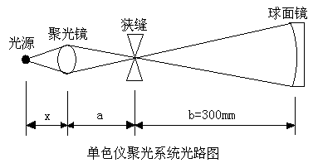
        - 溴钨灯光路调节
已调好的狭缝宽度保持不变，为了减少单色仪的光能损失，提高透光效率，根据实验室给出的数据，计算出聚光透镜的位置。
聚光镜的通光孔径d=30mm，焦距f=60mm，单色仪球面镜的光阑宽度D=50mm。为使球面镜的孔径D充分照明，两个相似三角形应有关系d/D=a/b。使聚光镜靠近光源可提高光源发光立体角的利用率。
      - 测量钕玻璃在610.0nm~508.0nm范围内的吸收曲线
用溴钨灯做光源并进行共轴调节，使外光路光轴与单色仪光轴重合，避免光线斜入射造成光能损失。手轮调到610.0nm，用眼睛直接通过出缝S2观察透镜像，在计算出的位置左右移动透镜，使透镜像位于狭缝中间，锁定透镜。左右移动溴钨灯使透镜像全部变亮。放上样品架，记准无样品及薄、厚样品处于狭缝中间时的位置。装上探测仪，打开微电流放大器，微动溴钨灯，使微电流放大器显示值最大。调节灯丝电流，使微电流放大器示值在170.0~190.0之间。
数据测量：选定一片厚的钕玻璃片，然后定性观察钕玻璃对不同波长的吸收情况，确定吸收峰的大致波长位置。然后进行正式测量。每隔1nm测一次，在吸收峰附近测量点应更密些。测量范围610.0nm~508.0nm。
选择另一薄的钕玻璃片，在与厚玻璃片波长相对应的位置进行测量。根据两组数据，求出钕玻璃的吸收系数曲线。
- 注意事项
      - 当波长读数装置出现99999时应停止转动调节手轮，否则会损坏仪器。
      - 两狭缝S1和S2的宽度最大不得超过3mm，也不得完全闭合，以免损坏狭缝。
- 实验数据处理及分析
实验中共出现四个吸收峰，波长分别为：514nm、530nm、572nm、585.5nm，对应的吸收系数分别为：37.09951、69.07603、285.795、330
按吸收峰由低到高对应的半高宽分别为8nm、11nm、8nm、7nm
实验中吸收系数出现了负值，但这些值得绝对值都比较小，没有超过1.5的。这说明在那些波长下测得的厚样品的光谱透射率比薄样品的光谱透射率要高。这与理论情况相违背。出现这种情况的原因可能有如下几点：1、实验中测厚样品和测薄样品时的实验环境不同，比如环境温度的变化，气流的变化等；2、实验样品不够理想，比如薄样品上有灰尘或磨损是的投射里受到影响，而这种影响在这些特定波长下表现了出来，而且薄厚样品的材质也不会完全一样；3、实验中光源的亮度变化可能会影响仪器测得的透射率大小；4、实验仪器本身的误差，也会在吸收率降得比较低时表现出来。
- 实验总结
这次实验的设备设计的比较巧妙，比如各种反射镜的应用使仪器在有限的空间内实现了光路的传播。在实验中调节好光路也是很重要的一步，使光线尽量按照理论的线路走，成的像尽量清晰。校准单色仪时，汞灯应靠近入射狭缝，调狭缝的宽度时，看到的谱线比较细时就可以了，不要一直旋转以免损坏狭缝。
实验中调节溴钨灯光路调好时，要把聚光镜和溴钨灯下的底座旋钮旋转到ON，使得它们能固定在实验台上，以免移动后影响光路。这种设计减少了实验中意外的发生。实验中溴钨灯的电源电流不要超过3A，以免溴钨灯过热而烧毁或降低寿命，而且也避免影响环境温度。
开始测量吸收曲线时，手轮尽量按同一个方向旋转，不要翻转，所以旋转识别要太快，以免一次转过的示数太多又往回转。实验中不要随便走动，以免产生气流影响测得的数据。两次样品的测量尽量在相同的环境下进行。

